O livro de Marco
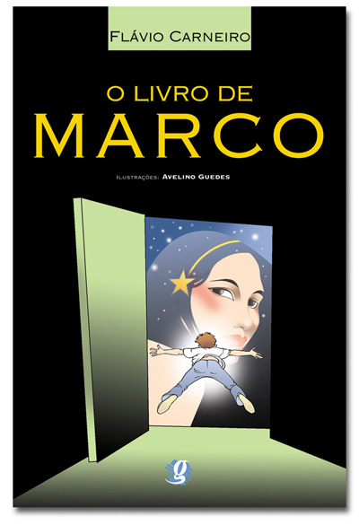

Sinopse
O narrador-personagem Marco, adulto, em tom poético e afetivo, relembra:
Eu era um menino ainda quando fiz minhas viagens à procura das estrelas cadentes. Nem sonhava escrever um dia aquelas aventuras todas neste caderno. (…) Naquela época sabia apenas que era preciso viajar, sair de casa procurando as tais estrelas, como todos os homens da minha família tinham feito antes, meu bisavô, meu avô, meu pai.
Ele parte. Em pensamento, seu pai, guia e mestre, é uma presença constante. Defronta-se com nevoeiros e tempestades terríveis, serpentes e animais selvagens, feiticeiros e magos, vulcões e penhascos, areias transparentes, mar azul-celeste. Enfrenta o frio, a fome, os erros e os acertos. Encontra a estrela, descobre a si mesmo e também o amor. A leitura de O livro de Marco, certamente, sensibilizará o adolescente que tanto busca caminhos norteadores para os seus conflitos juvenis.

